**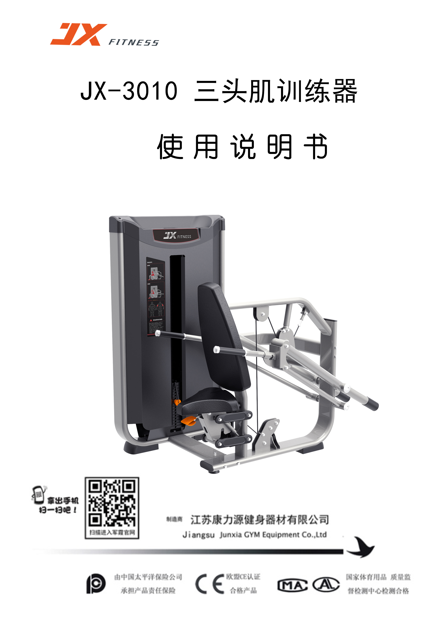**

目录

01/安全使用须知

02/安装步骤图及清单

03/产品说明

04/产品参数

05/维护指南

**06/**常见故障及排除方法

07/保修说明

**01、安全使用须知:**

感谢您选购本公司的产品，正确的使用训练器是您安全和方便的保证，在使用训练器之前请仔细阅读以下内容：

1、请在使用本产品前必须仔细阅读所有使用说明书，严格按照使用手册说明的方法使用本产品。在本产品整个寿命期间保存本使用手册。

2、产品所有者应该保证所有产品使用者了解所有的使用注意事项。

3、使用本机时应保持室内空气清新、流通，并确保有足够大的活动空间。

4、使用者有责任确保器械的良好保养。在安装本品后和每次使用前，检查固定件都已上紧，并无超出部分。定期检查容易磨损部件的状况。

5、在您的器械损坏的情况下，请立即联系经销商和公司售后服务部门更换所有磨损件或疵件，不要在完全修好前使用器械。

6、使用前请穿着合适的运动服装和运动鞋，不要穿着裙子和配戴首饰，头发束起以免影响锻炼。

7、使用本机锻炼前请先做热身运动。

8、若感觉头晕、疼痛、呕吐等不正常症状请立即停止锻炼，并向医生咨询。

9、儿童应在成年人的监护下使用本机进行选择性的训练。

10、警示！手脚不得接近运动中的部件。

11、警示！不要超过调节设置。

12、警示！锻炼时，不要让小孩或宠物接近器械。

13、警示！在使用时任何调节装置都必须调节到位。

14、警示！请使用正确的方法使用本机进行锻炼如用不正确或本机达不到的功能  
 进行锻炼可能给你的健康带来伤害。

15、建议仅在监管区域内使用本器材。

**02/安装步骤图**

1. **安装步骤一**

|  |  |  |  |  |  |
| --- | --- | --- | --- | --- | --- |
| **安装完成图** |  | **本步骤安装清单** | | | |
| **J30001-01-ex11** | **序号** | **名称** | **规格** | **数量** |
| **06B** | **下连接管组** |  | **1** |
| **52** | **防松螺母** | **M10** | **2** |
| **60** | **平垫片** | **Φ10** | **6** |
| **64** | **弹簧垫圈** | **Φ10** | **2** |
| **81** | **内六角圆柱头螺栓** | **M10\*65** | **2** |
| **113** | **内六角圆柱头螺栓** | **M10\*160** | **2** |

J30001-01-ex122

1. **安装步骤二**

|  |  |  |  |  |  |
| --- | --- | --- | --- | --- | --- |
| **安装完成图** |  | **本步骤安装清单** | | | |
| **J30001-01-ex13** | **序号** | **名称** | **规格** | **数量** |
| **A6** | **龙门架组** |  | **1** |
| **B** | **导向杆** | **Φ20\*1265** | **1** |
| **C** | **配重减震垫** | **Φ50\*22\*45** | **2** |
| **I** | **感应开关固定板** | **64.28\*25\*t2** | **1** |
| **K** | **护罩卡板** | **95\*50\*t9.5** | **4** |
| **T** | **磁力感应闭合开关** | **37\*24.5\*t6** | **1** |
| **62** | **平面垫圈** | **Φ6** | **9** |
| **69** | **内六角锥端紧定螺栓** | **M8\*10** | **2** |
| **106** | **十字槽盘头自攻螺钉** | **ST2.9\*5** | **2** |
| **107** | **十字槽盘头螺栓** | **M6\*15** | **9** |

**J30006-ex1_recover **

1. **安装步骤三**

|  |  |  |  |  |  |
| --- | --- | --- | --- | --- | --- |
| **安装完成图** |  | **本步骤安装清单** | | | |
| **J30001-01-ex15** | **序号** | **名称** | **规格** | **数量** |
| **A1** | **龙门架组** |  | **1** |
| **D** | **中心调节杆** |  | **1** |
| **E** | **开口弹性销** |  | **1** |
| **F** | **插销** |  | **1** |
| **L** | **感应支架** | **210.83\*25\*t2** | **1** |
| **O** | **磁力感应头** | **Φ17\*14** | **1** |
| **Q** | **磁铁** | **Φ15\*7** | **1** |
| **61** | **平面垫圈** | **Φ8** | **2** |
| **65** | **弹簧垫圈** | **Φ** | **2** |
| **92** | **内六角圆柱头螺栓** | **M8\*10** | **2** |

**J30001-01-ex128**

1. **安装步骤四**

|  |  |  |  |  |  |
| --- | --- | --- | --- | --- | --- |
| **安装完成图** |  | **本步骤安装清单** | | | |
| **J30001-01-ex122J30001-01-ex125** | **序号** | **名称** | **规格** | **数量** |
| **M** | **粉末冶金套** | **Φ16\*Φ10.5\*14.5** | **4** |
| **N** | **Φ90滑轮** | **Φ10.5\*Φ90\*T25** | **3** |
| **R** | **粉末冶金套** | **Φ16\*Φ10.1\*9.5** | **2** |
| **52** | **防松螺母** | **M10** | **3** |
| **53** | **防松螺母** | **M8** | **1** |
| **60** | **平垫圈** | **Φ10** | **6** |
| **61** | **平垫圈** | **Φ8** | **2** |
| **81** | **内六角圆柱头螺** | **M10\*65** | **1** |
| **88** | **内六角圆柱头螺** | **M10\*75** | **2** |
|  | **97** | **内六角圆柱头螺** | **M8\*50** | **1** |

1. **安装步骤五**

|  |  |  |  |  |  |
| --- | --- | --- | --- | --- | --- |
| **安装完成图** |  | **本步骤安装清单** | | | |
| **J30001-01-ex19** | **序号** | **名称** | **规格** | **数量** |
| **G** | **前防护罩** |  | **1** |
| **H** | **上防护罩** |  | **1** |
| **J** | **后防护罩** |  | **1** |
| **S** | **计算器** |  | **1** |
| **62** | **平垫圈** | **Φ6** | **4** |
| **107** | **十字槽盘头螺栓** | **M6\*15** | **4** |

**J30001-01-ex18**

1. **安装步骤六**

|  |  |  |  |  |  |
| --- | --- | --- | --- | --- | --- |
| **J30001-01-ex120安装完成图** |  | **本步骤安装清单** | | | |
|  | **序号** | **名称** | **规格** | **数量** |
| **06A** | **上连接管组** |  | **1** |
| **03AC** | **主架** |  | **1** |
| **52** | **防松螺母** | **M10** | **2** |
|  | | **60** | **平垫片** | **Φ10** | **10** |
| **64** | **弹簧垫片** | **Φ10** | **6** |
| **76** | **内六角圆柱头螺栓** | **M10\*160** | **4** |
| **78** | **内六角圆柱头螺栓** | **M10\*25** | **2** |
| **82** | **内六角圆柱头螺栓** | **M10\*60** | **1** |
| **87** | **内六角圆柱头螺栓** | **M10\*45** | **1** |

**J30001-01-ex121**

1. **安装步骤七**

|  |  |  |  |  |  |
| --- | --- | --- | --- | --- | --- |
| **安装完成图** |  | **本步骤安装清单** | | | |
| **J30001-01-ex1127** | **序号** | **名称** | **规格** | **数量** |
| **06D** | **扶手管组** |  | **2** |
| **06E** | **下驱动架组** |  | **2** |
| **06F** | **左驱动架组** |  | **1** |
| **06G** | **转动轴** | **φ20\*101.5\*M10** | **4** |
| **06H** | **间隔套** | **φ10.5\*φ25\*25** | **1** |
| **06I** | **右驱动架组** |  | **1** |
| **06J** | **转动轴** | **φ20\*361\*M10** | **2** |
| **01R** | **间隔盖** | **φ20.5\*φ26\*40\*t4** | **8** |
|  | | **3** | **铝盖** | **φ60\*Φ10.5\*8.84** | **2** |
| **8** | **铝盖** | **φ50\*Φ10.51\*9.5** | **2** |
| **9** | **铝套** | **∮60\*Φ20.3\*7** | **2** |
| **10** | **铝套** | **φ50\*Φ20.3\*7** | **2** |
| **42** | **115滑轮** | **φ115.5\*φ10.5\*25** | **1** |
| **52** | **防松螺母** | **M10** | **6** |
| **60** | **平垫片** | **Φ10** | **12** |
| **64** | **弹簧垫片** | **Φ10** | **12** |
| **74** | **内六角圆柱头螺栓** | **M10\*50** | **3** |
| **78** | **内六角圆柱头螺栓** | **M10\*25** | **11** |
| **84** | **内六角圆柱头螺栓** | **M10\*30** | **2** |
| **119** | **大平垫片** | **φ10** | **8** |
| **141** | **内六角半圆头** | **M10\*25** | **4** |
| **154** | **圆形配重块** | **φ86.5\*130** | **2** |

**J30006-ex1133_recover **

1. **安装步骤八**

|  |  |  |  |  |  |
| --- | --- | --- | --- | --- | --- |
| **安装完成图** |  | **本步骤安装清单** | | | |
| **J30001-01-ex130** | **序号** | **名称** | **规格** | **数量** |
| **60** | **平垫片** | **Φ10** | **4** |
| **61** | **平垫片** | **Φ8** | **8** |
| **64** | **弹簧垫片** | **Φ10** | **4** |
| **78** | **内六角圆柱头螺栓** | **M10\*25** | **4** |
| **79** | **内六角圆柱头螺栓** | **M8\*25** | **8** |
| **152** | **坐垫** | **383.48\*324.19\*83.57** | **1** |
| **158** | **皮革靠垫** | **669\*354.36\*t63** | **1** |

**J30001-01-ex1133**

1. **安装步骤九**

**钢丝绳走线图**

**J30001-01-ex1132**

03/产品说明

本机为室内健身器材，适用于有氧心肺运动，主要是增加心肺功能为主，训练肌肉

为辅助。锻炼三头肌等各部位肌，能达到强身、健美的目的。

本机利用功能图说明正确使用器材和锻炼肌肉的方法,图文并茂，容易掌握。

本机利用配重组提供重量选择，使你很方便地得到您需要的力度和阻力。

本机的设计和制造符合人体运动轨迹，使用安全性和耐用性能得到保证。

本机的设计和制造符合人体运动轨迹，严格按着GB17498.1-2008 GB17498.4-2008标准执行实施，使用安全性和耐用性能得到保证。

·采用大规格的钢管制造和静电喷涂处理----保证机器安全可靠性和耐久性

04/产品参数

|  |  |  |  |
| --- | --- | --- | --- |
| 名称 | 三头肌下压训练器 | 型号 | JX-3010 |
| 占地空间 | 1067\*1496\*1527 | 配重重量 | 60Kg |
| 机台净重 | 218Kg | 等级 | S |
| 用途类别：S类;专业和/或商业使用 H类;家庭使用 | | | |

05/维护指南

1、机器各部位螺栓应经常检查保持紧固，转动部分应灵活，无异音。

2、机器应保持清洁,但不能用强洗涤溶剂擦拭。

3、各受力零件如有磨损或损坏，应立即更换，直至修好后才能使用。

06/常见故障及排除方法

07/保修说明

一、保修范围

保修范围：产品在正确保养的情况下，正常使用时而发生的非人为的损坏保修卡只限于原始购买者，不能转让。

二、保修期限为自购机之日算起一年。

三、以下不在保修范围内：

(1)由于滥用、疏忽大意、意外事故或擅自改装而引起的损坏；

(2)由于不正确调节配重插销而引起的损坏；

(3)由于不正常维护而引起的损坏；

(4)其它一些违规操作和由此而产生的损坏。

